进入答疑室
点击“在线答疑”可以进入答疑室：
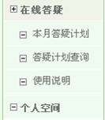
图 13 进入答疑室入口

点击“使用说明”出现的页面如下：

图 14 答疑系统的使用说明
查看使用说明和用户手册，可以查看使用答疑系统的详细说明。

